Milí čtenáři,
začátek roku je ve znamení práce. Ekotým nezahálí, přestože práce není tak vidět. Pokračujeme v plnění Metodiky 7 kroků. Nyní pracujeme na 2. a 3. kroku, tedy ve zpracování analýzy a monitorování energií. Zjišťujeme počty světel a užití žárovek či zářivek, umyvadel a baterií, toalet a druhy splachovačů, radiátorů a regulačních ventilů, které mají největší vliv na odběr energií. Dále jsme zjišťovali počty žáků z Bohuslavic a Závady popř. odjinud a způsob dopravy do školy. Děti měly možnost se vyjádřit k prostředí školy a výsledek je, že máme nedostatek rostlin ve škole i na školním pozemku. Dále jsme zajímali o odpady, které děti ve škole tvoří - balení svačinek (svačinkové krabičky, ubrousky a sáčky) a také pití v lahvích jednorázových či na více použití.
Současně sledujeme a budeme sledovat měsíční spotřebu elektrické energie, plynu a vody. To zajišťují žáci Vojta Lischka s Honzou Kupkou a panem školníkem.
Od Sdružení TEREZA obdrželi další cenné materiály, které nám pomohou v plnění úkolů a jsou následnou inspirací pro další práci.
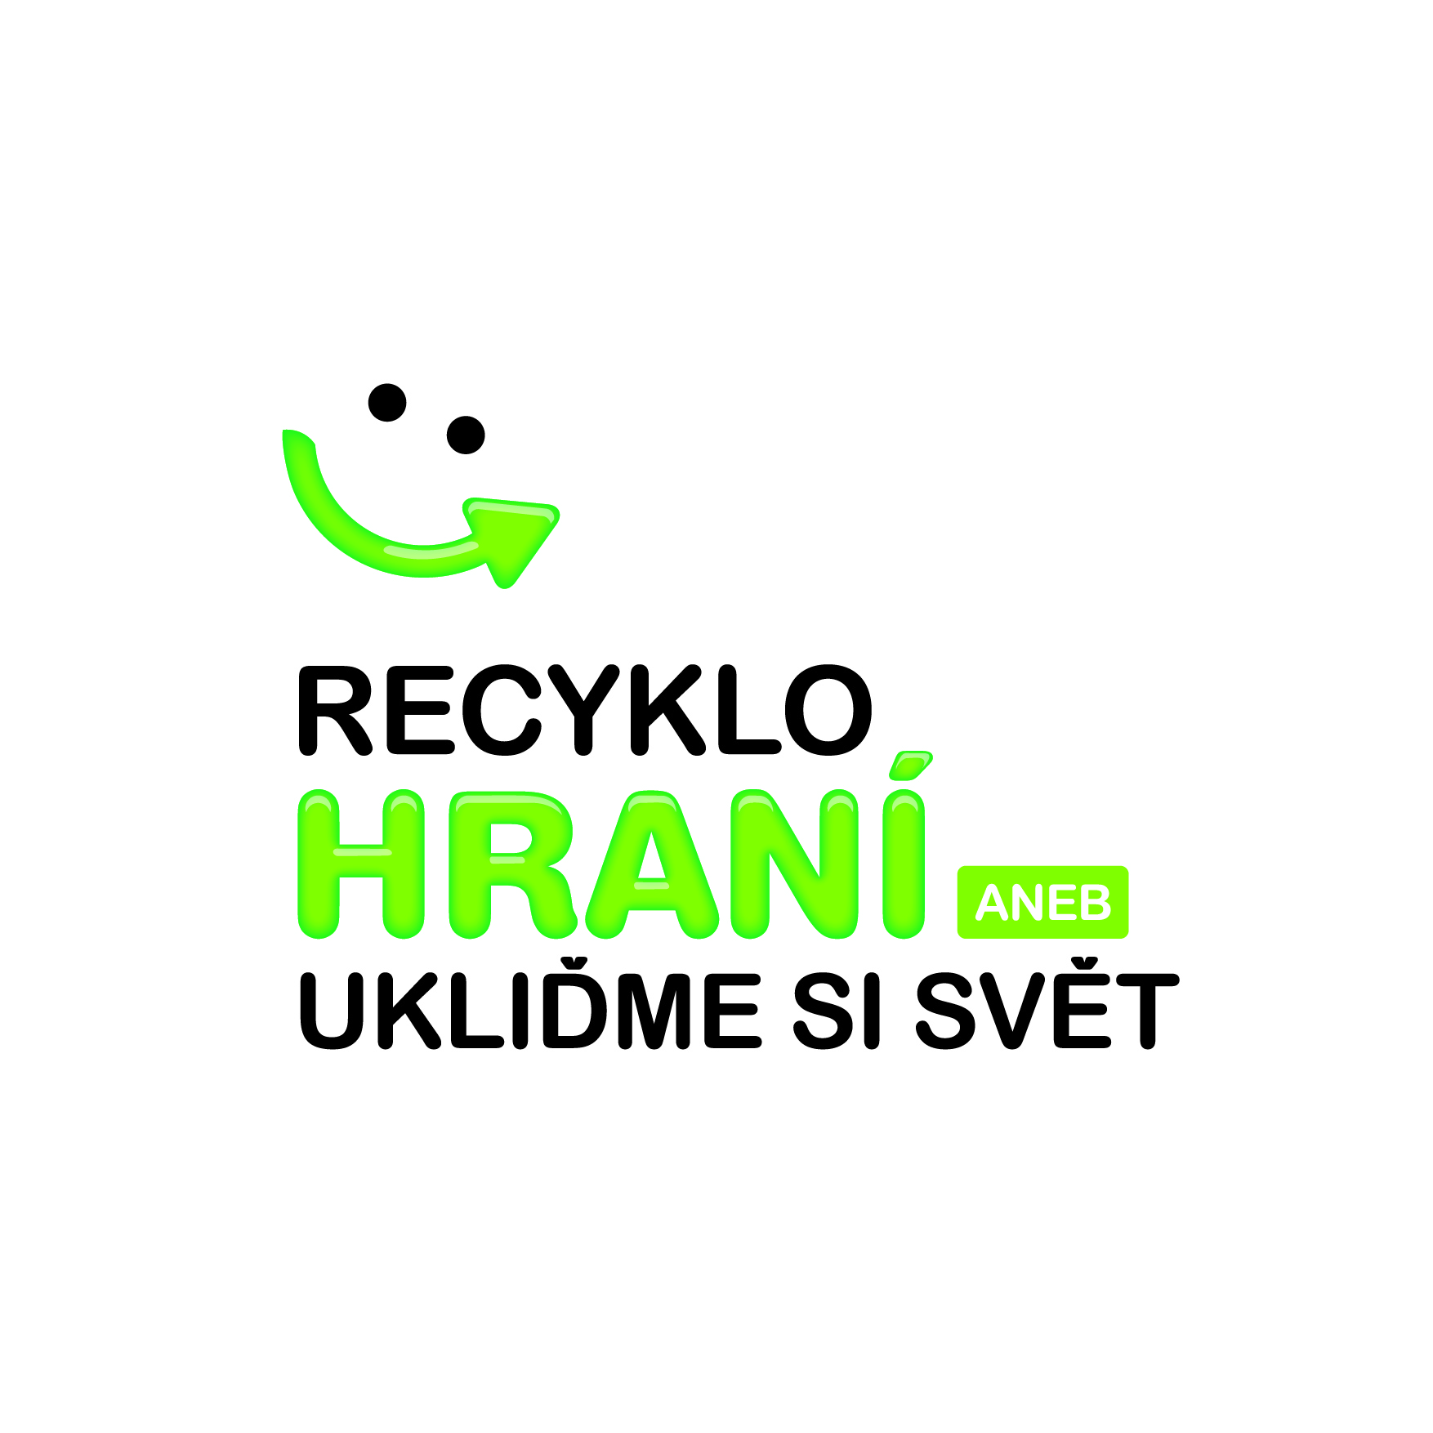
Pokračujeme v projektu Recyklohraní – Ukliďme svět. Projekt probíhá v průběhu celého roku. Jen pro připomenutí, jedná se o sběr drobného elektrozařízení a baterií, za které získáváme body a následně si může pro školu pořídit knihy, pomůcky. Velký počet bodů získáváme za plnění úkolů. I v tomto měsíci jsme jeden splnili – Cesta kolem světa, což je dalších 250 bodů na kontě.
Za rok 2013 jsme získali 2 085 bodů. Získali jsme za baterie 340 bodů, drobné elektro 270 bodů, mobilní telefony 195 bodů, počítač 80 bodů a splněné úkoly 1200 bodů. Všem děkujeme za zapojení se do projektu.
Již je pro nás připraven nový úkol na únor a březen: Enigma. Recyklace není nerozluštitelným problémem. Co je Enigma? Enigma byla přenosný šifrovací stroj (mechanismus), používaný k šifrování a dešifrování tajných údajů. Byla používána od počátku dvacátých let dvacátého století, nejdříve pro šifrování civilních zpráv, později ji začaly používat i armády a vlády některých zemí, například Německo ve 2. světové válce. Šifru již začátkem 30. let prolomili polští kryptoanalytici.
Po obsazení Polska Německem navázali na jejich práci kryptoanalytici britští, kteří po celou dobu 2. světové války úspěšně četli tajné depeše nepřítele bez pomoci Enigmy.
Úkol se bude točit kolem šifer, budeme si psát vzkazy, rady, poučení, a protože i žáci jistě kód naší Enigmy rozluští, nic jim nezůstane utajeno.
Uvidíme, zda se nám podaří úkol vyřešit.

A teď novinka!!!!
Od února startuje pilotní projekt sběru prázdných tonerů a cartridgí do speciálních boxů společnosti Cart4futuru. Tato společnost se na území celé České republiky zabývá sběrem, výkupem a ekologickou recyklací použitých inkoustových cartridgí a laserových tonerů do tiskáren. Pomocí sběrných boxů se snaží zjednodušit podmínky recyklace nových materiálů. Obecně se ví, že mnoho lidí od recyklace odrazuje právě složitost a nedostupnost sběrných míst. Nyní bude sběrné místo ve škole a na obecním úřadě. Nejen že uděláte zase další dobrou věc pro ekologii a navíc škola získá další body.

Připravujeme !!!
Ptáci - téma žákovské konference, která se uskuteční v dubnu. Ptactvo ji bylo rozděleno do jednotlivých tříd takto:

1.třída – žáci nám zazpívají písně o ptáčcích a namalují určitě pěkné obrázky
2.třída – stálí ptáci, kteří s námi zůstávají celou zimu
3.třída – stěhovaví ptáci
4.třída – lesní ptactvo
5.třída – vodní ptactvo
6.třída – mořské ptactvo
7.třída – ptáci na polích
8.třída – ptáci ve městech a na vesnicích
9.třída – horské ptactvo
Družina – bájní ptáci.
Věříme, že toho bude daleko více a všichni budeme mile překvapeni. Proto máte-li doma něco – peří, vycpaniny či cokoliv jiného, co by nám pomohlo a obohatilo nás, prosím, pošlete nám to.
Zapůjčené věci vrátíme.

Zdroje: http://www.ekoskola.cz/ , http://www.recyklohrani.cz/cs/, http://www.cart4future.cz/

